Beskrivelse af koncept for opbevaring af databaser fra udfaset system i AUs Oracle databaseløsning

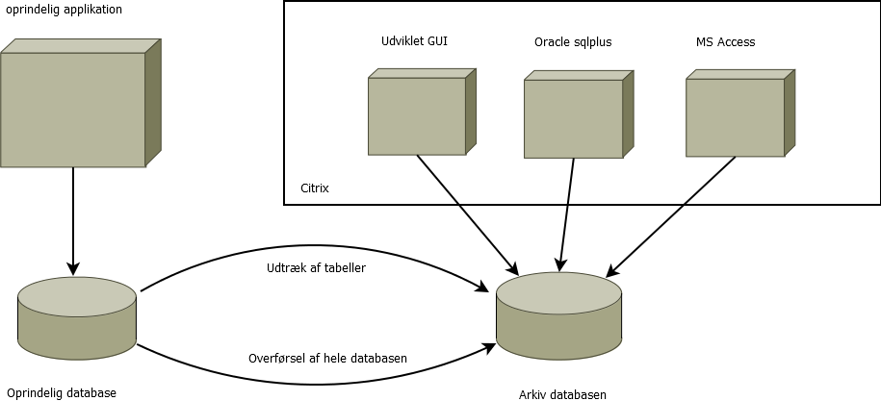

Ved udfasning af et system, baseret på Oracle, kan der være data, som vurderes at være bevaringsværdige i en periode, og som fortsat skal kunne findes på en Oracle platform. For at fremtidssikre dataopbevaringen, gøres denne applikationsuafhængig, således at server og database kan opdateres løbende i den periode data opbevares.
Den oprindelige applikation flyttes ikke med og der er alene tale om bevarelse af data, hvortil der sikres ’read-only’ adgang.
Overførsel til Oracle dataopbevaring kan ske enten ved at udtrække relevante tabeller eller overføre hele databasen til arkivdatabasen.
Dataopbevaringen etableres enten som et skema i en eksisterende database eller som en ny instans ved siden af de øvrige databaser, i opbevaringsløsningen.
Den oprindelige database nedlægges efter tilendebragt overførsel til Oracle dataopbevaring, og der er indgået dataopbevaringsaftale mellem dataejer og systemejer for Oracle dataopbevaring.
Der tages backup af datasættet ved etablering og i forbindelse med løbende opdateringer af Oracle platformen.
Hvis den aftale opbevaringsperiode er lang, således at den overstiger den kendte levetid for den valgte platformsløsning, generes en Oracle datapump fil (export fil), samt tilhørende logfil, som sikkerhedskopi. Denne arkiveres på Qstar (Filopbevaring) i en periode tilsvarende den aftale der indgås for databasens opbevaringsperiode.
Der etableres læseadgang for navngivne brugere via Citrix for det givne datasæt/database, da Oracle dataopbevaring ikke er offentligt tilgængelig via netværket. Data kan efter aftale tilgås og analyseres via:
- Oracle værktøjer: SQL*Plus, SQL Developer og JDeveloper
- MS Access/Excel

- Hvis der er behov for ensartede udtræk på tværs af tabeller, til understøttelse af en blivende funktionalitet, kan der aftales etablering af en simpel GUI, hvor tabeldata stilles til rådighed på en let overskuelig måde for brugere, som ikke har kendskab til de mere tekniske værktøjer.

Der indgås en aftale med AU IT om dataopbevaringen:

Systemejers opgaver:
- Udpeger tabeller i kildesystem, der skal indgå i datasæt til opbevaring
- Fastlægger startdato for opbevaring
- Fastlægger slutdato for opbevaring
- Fastlægger hvilke brugere, der skal have adgang til datasættets rådata
- Afklaring af hvilke værktøjer der skal anvendes i tilgang til data
- Dokumentation af det opbevarede datasæt, herunder metadata for de arkiverede data
- Indgår aftale om opbevaring med AU IT - Administrative Applikationer
- Test og sikring af at de overførte data er korrekte i forhold til kildedata
- Forretningsmæssig viden til forståelse af kildedata i nødvendigt omfang

ITs opgaver:
- Vurderer om databasen/tabellerne skal implementeres som:
- Data i en eksisterende arkiv database instans og skema
- Data i en eksisterende arkiv database instans men i eget skema
- Data i en ny arkiv database instans
- Udarbejder opbevaringsaftale med systemejer
- Overfører data til opbevaring i Oracle databaseløsning
- Sikrer backup m. log af det bevaringsværdige data.
- Hvis der er tale om lang levetid arkiveres tillige datafil og log i Qstar
- Opsætter rettigheder til kildedata
- Opretter Citrix klienter til arkivdatabasens brugere (inkl. valgte værktøjer)

Hvis der er udfordringer med afklaring af data:
Systemejerens analyse
- System ejer finder ud af hvilke data der ønskes bevaret.
- Data beskrives ved hjælp af systemets skærmbilleder, manuelle rutiner og evt. batch kørsler.
- Brugere der skal have tilgang til arkiverede data beskrives (kompetencer og organisatorisk tilhørsforhold)
- Relaterede data i andre systemer der skal indgå i arkiveringen beskrives.

Teknisk analyse
På grundlag af systemejerens analyse, som jo er en brugervendt analyse, udarbejdes en teknisk analyse, der fastslår hvordan de ønskede brugervendte data er repræsenteret i databasen. Simple data på et skærmbillede kan bygge på komplicerede datastrukturer og relationer mellem tabeller.
Hvis der ikke i systemejers organisation findes kompetence/indsigt til at gennemføre den tekniske analyse, skal systemejer afklare med AU IT Oraclegruppen om, analysen kan løses i samarbejde med denne, eller om der skal indhentes eksterne ressourcer.

Resultatet af analysen skal pege på en af følgende løsninger:
- Der er ikke behov for egentlig tilgang til data. En backup inkl. log arkiveres i Qstar
- Data er begrænsede og simple som egner sig til et udtræk til filer,, der arkiveres i Qstar
- Data er komplekse men begrænsede og egner sig til udtræk af tabeller til en arkivdatabase
- Der er mange data som egner sig til en arkivering af hele databasen

